Zendingsproject 2 - Mini - Discipelschap Training School (DTS)
(mei t/m augustus 2023)
Een kans voor groei!

Zo zou je een Discipelschap Training School, of de verkorte (Mini) versie daarvan, wel kunnen samenvatten.
In een overwegend Islamitisch gebied, in Mozambique, waar wij werkzaam zijn en de DTS gedraaid wordt, is samenzijn met christenen, ruimte hebben voor vragen, het Woord mogen ontdekken een rijkdom!
En absoluut een kans om te groeien!

Jeugd met een Opdracht is een internationale zendingsbeweging die, naast de DTS, heel veel andere trainingen biedt. Alles vanuit het motto: "God kennen en Hem bekend maken".

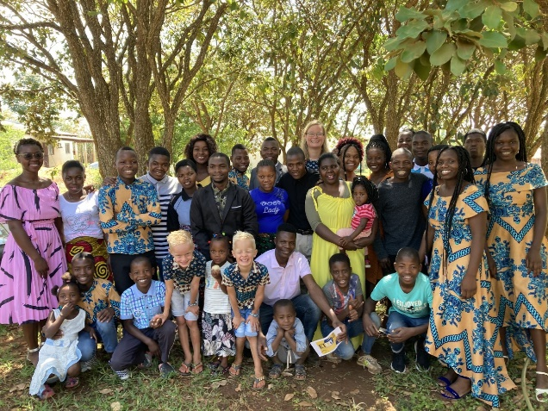
In een DTS krijgt men onderwijs, heb je praktische taken en gaan we er op uit (outreach). Het gaat eerst om God leren kennen en dan maken we Hem bekend.
Door deze training heen worden mensen aangespoord om God te ontmoeten, om te ontdekken wat voor Hem belangrijk is en dat in de praktijk te brengen.

Gaaf dat de zendingscollecte ons helpt om deze training te kunnen laten plaatsvinden. Voor veel Mozambikanen is het helaas nog onmogelijk om het volledige bedrag te kunnen betalen. Door jullie gift is het mogelijk dat zij ook deze cursus kunnen volgen.

Hartelijk dank!
Leoni en Daniel Wierstra

